Maiandacht

Du Schwester der Menschen
Vorzubereiten: Leserollen evtl. verteilen. Evtl. deshalb 3 Exemplare ausdrucken und in der Mitbeterschar verteilen.
Die Lieder können fast alle auswendig….zumindest wie bei Lied 1 den Kehrvers. Deshalb braucht nur einer das Blatt.
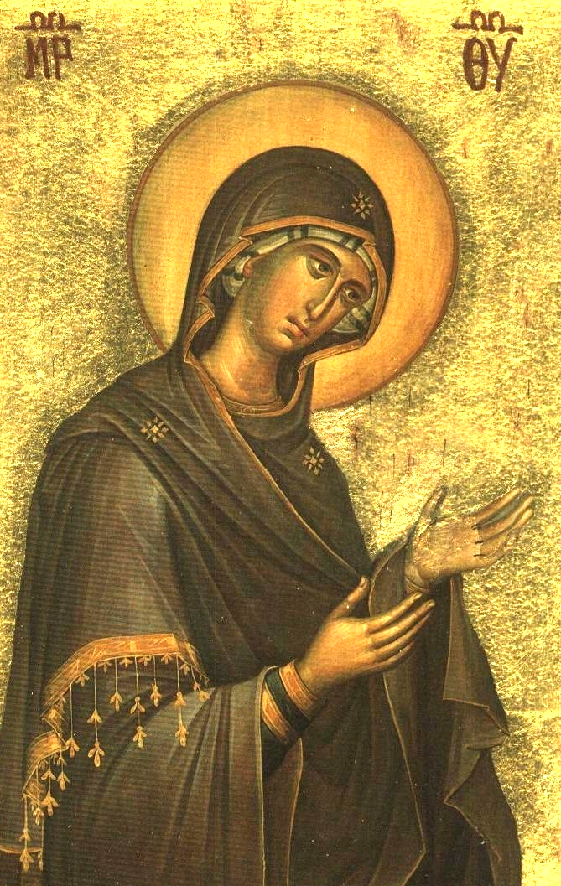

Evtl. Lied Meerstern, ich dich grüße
- . Meerstern, ich dich grüße! 2. Rose ohne Dornen
O Maria hilf! O Maria hilf
Gottes Mutter, süße! Du von Gott erkor‘ne
O Maria, hilf! O Maira hilf
Maria, hilf uns allen Maria hilf uns allen
aus unsrer tiefen Not! Aus unsrer tiefen Not

Begrüßung: Derf euch alle recht herzlich hier begrüßen. Sche dass da seid’s…

Hinführung:
Heute in Coronazeiten ist es eine besondere Situation…
Aber es ist Mai, wir wollen uns in der Schöpfung…vor/in der Kirche/Kapelle treffen und beten….für alle Kranken, alle Sterbenden, alle Einsamen und auch für uns, dass wir Hoffnung haben und bewahren, trotz allem, was zur Zeit schwierig ist.

Litanai:

V: Maria, du bist von Gott so hoch erhoben, wie kein anderer Mensch, außer deinem Sohn Jesus. In den Himmel aufgenommen bist du doch Schwester der Menschen geblieben. Du weißt um alles, was uns nottut. In jeder Not können wir voll Vertrauen zu dir kommen, unsere Fürsprecherin, Helferin, Mittlerin. Darum rufen wir zu dir:
Du auserwählte Gottes,
A: Bitte für uns.

V: Du von den Menschen Verehrte
Du Schwester aller, di an Christus glauben
Du Schwester aller, die auf Christus bauen
Du Schwester aller, die sein Wort bewahren
Du Schwester aller, die ihn aus den Augen verlieren
Du Schwester aller, die ihn suchen
Du Schwester aller, die ihn nicht mehr verstehen
Du Schwester aller, die ihm dennoch folgen
Du Schwester aller, die ihn bitten
Du Schwester aller, die tun, was er ihnen sagt
Du Schwester aller, die dem unbegreiflichen Gott dienen
Du Schwester aller, die unter dem Kreuz aushalten
Du Schwester aller, die sich dem Willen des Vaters öffnen
Du Schwester aller, die wider aller Hoffnung hoffen
Du Schwester aller, die mit Christus sterben
Du Schwester aller, die mit Christus aufersteh‘n

V: Heilige Maria, Mutter Gottes,
A: Bitte für uns Sünder, jetzt und in der Stunde unseres Todes. Amen.

Evtl. Lied Maria breit den Mantel aus

Lesung aus dem Johannesevangelium

Als Jesus gekreuzigt wurde,

standen bei dem Kreuz Jesu

seine Mutter

und die Schwester seiner Mutter, Maria, die Frau des Klopas

und Maria Magdalena.
Als Jesus die Mutter sah
und bei ihr den Jünger, den er liebte,
sagte er zur Mutter:
„Frau, siehe, dein Sohn!
Dann sagte er zu dem Jünger:
Siehe deine Mutter!
Und von jener Stunde an nahm sie der Jünger zu sich.

Betrachtung:
Gott lässt uns nicht allein, auch heute nicht.
Er ist unser Vater, wir alle sind verwandtschaftlich deshalb verbunden und im Glauben Brüder und Schwestern. Als erste in dieser Reihe ist Maria uns Vorbild…Sie ist unsere Schwester – unsere Fürsprecherin.
Maria hat in ihrem Leben auch Kummer und Sorgen gehabt. Sie kannte den Alltag in Armut. Sie kannte den Alltag als Hausfrau und Mutter und hat auf ihre besondere Weise sicher alles getan, dass es Jesus und Josef gut hatten, das es ihnen gut geht, so wie das jeder zur Zeit auch versucht. Dass es den Menschen um uns herum gut ergeht…. Sie hat sich im Gebet immer wieder Gott anvertraut mit ihren Nöten….So wie wir das jetzt tun und auch sonst täglich immer mal wieder ein Stoßgebet zum Himmel schicken.
Und Maria hat Jesus, als Kind, beten gelernt. Von ihr hat Jesus die ersten Worte gelernt: Mama und Papa…Papa, Vater, so hat er deshalb später so vertrauensvoll an Gott wenden können….Hat Gott von Klein auf lieben gelernt.
So wollen wir Gott loben, für alles, was er uns schenkt:

Evtl. Lied: Großer Gott wir loben dich

Wechselgebet

V: Allmächtiger Vater, wir preisen dich und danken dir, dass du Maria hineingestellt hast in die Heilgeschichte mit uns Menschen.
A: Wir loben dich, wir preisen dich.
V: Maria lehrt uns, in allem nach deinem Willen zu fragen. Wir danken dir, dass du sie als Vorbild gegeben hat.
A: Wir loben dich, wir preisen dich.

V: Jesus Christus, du hast Maria als eine treue und dienende Mutter erfahren. In deiner Nähe erfuhr sie Licht und Kraft.
A: Wir loben dich, wir preisen dich.
V: Jesus Christus, Erlöser der Welt, du hast in Maria, deiner Mutter, einen Menschen gefunden, der glaubte und dir nachfolgte bis unters Kreuz.
A: Wir loben dich, wir preisen dich.

V: Heiliger Geist, wir loben dich und danken dir, dass du Maria mit deiner Liebe und Kraft so geformt hast, dass sie zu einem Werkzeug der Güte Gottes wurde.
A: Wir loben dich, wir preisen dich.

V: Schöpfer Geist, wir danken dir, dass du Maria mit deiner Liebe beschenkt hast und dass sie mit uns betet und für uns eintritt.
A: Wir loben dich, wir preisen dich.

Fürbittgebet:

Jesus Christus, mit Maria, unserer Schwester, rufen wir zu dir:

Für alle Kinder, die in ihren Familien es zur Zeit schwer haben, alle denen die Schule fehlt und die mit dem Online-Lernen nicht zurecht kommen.
A: Wir bitten dich erhöre uns.

Für alle Familien, die im Moment sehr bedrängt sind durch die besondere Situation, die Sorgen haben und ihre Kontakte so einschränken müssen.
A: Wir bitten dich erhöre uns.

Für alle Paare, die jetzt gerade ein Kind erwarten alle Familien, die sich sehnlichst ein Kind wünschen.
A: Wir bitten dich erhöre uns.

Für alle Paare, die ein Kind betrauern müssen, noch ehe es zur Welt kam.
A: Wir bitten dich erhöre uns.

Für alle Menschen, die nicht mehr glauben und vertrauen können und angesichts der Corona-Pandemie.
A: Wir bitten dich erhöre uns.

Für alle, die in letzter Zeit einsam gestorben sind und bei deren Tod und Begräbnis nicht alle so trauern konnten, wie sie wollten
A: Wir bitten dich erhöre uns.

Und all unsere bitten nehmen wir nun mit in das Gebet, dass uns Jesus gelehrt hat:

Vater unser

GL 6,3 Der Engel des Herrn (Angelus-Gebet)

V: Der Engel des Herrn brachte Maria die Botschaft
A: und sie empfing vom Heiligen Geist.
V: Gegrüßet seist du, Maria, voll der Gnade,
der Herr ist mit dir.
Du bist gebenedeit unter den Frauen,
und gebenedeit ist die Frucht deines Leibes, Jesus.
A: Heilige Maria, Mutter Gottes,
bitte für uns Sünder
jetzt und in der Stunde unseres Todes.
Amen
V: Maria sprach: Siehe, ich bin die Magd des Herrn
A: mir geschehe nach Deinem Wort.
V: Gegrüßet seist du, Maria, voll der Gnade...
A: Heilige Maria, Mutter Gottes...
V: Und das Wort ist Fleisch geworden
A: und hat unter uns gewohnt.
V: Gegrüßet seist du, Maria, voll der Gnade...
A: Heilige Maria, Mutter Gottes...
V: Bitte für uns Heilige Gottesmutter
A: auf dass wir würdig werden der Verheißungen Christi.
V: Lasset uns beten. Allmächtiger Gott, gieße deine Gnade in unsere Herzen ein. Durch die Botschaft des Engels haben wir die Menschwerdung Christi, deines Sohnes, erkannt. Lass uns durch sein Leiden und Kreuz zur Herrlichkeit der Auferstehung gelangen. Darum bitten wir durch Christus, unseren Herrn.
A: Amen.

Segensbitte:

Gott, schenke uns Mut und Kraft für unseren teils zur Zeit anstrengenden Alltag. Er lasse uns spüren, dass wir nicht allein sind und er uns nicht vergisst. Er helfe uns auch, damit wir ihn vor lauter Sorgen und Mühen nicht vergessen.

Und so segne uns der dreieinige liebende Gott,
der Vater, durch den Sohn im Heiligen Geist.

Amen

Evtl. Schlusslied: Segne du Maria

